E-Service. Fase II

PRY02. Arquitectura de Referencia SOA 2.0 del FNA. Contenido de los Productos Contractuales

Contrato 1812020

FNA, Stefanini

15 Aug 2023

**Versión** 1.b1ea370

# Producto 7: PR07.

Resultado de las primeras actividades del proyecto actual, PRY02, es la creación de modelos dedicados a la arquitectura de referencia SOA 2.0 del FNA. En este producto, PR17, , realizamos la entrega de estos modelos de la consultoría dedicadas a la organización de la información de arquitectura de referencia e ingeniería, instrumentos necesarios todos para la toma de decisiones y comparativas del futuro de la empresa.

Esta información de ingeniería en la forma de modelos se suma a la entrega producto 06, Modelos actualizados de los ítems de arquitectura impactados por el proyecto (PR06) del proyecto 1, Gobierno SOA del FNA, a la que llamamos la *línea base de arquitectura del FNA*, que funciona como un inventario inicial de modelos equiparable a un repositorio de arquitectura, versión 0.1.

A este producto del proyecto, PRY02, y en virtud de las actividades desarrolladas aquí (las cuales han actualizados la línea base de este repositorio) le corresponde hacer entrega de estas modificaciones al FNA.

**Nota**: los análisis de este producto están dirigidos a cumplir los objetivos del proyecto PRY01, Gobierno SOA: desarrollo, gestión, gobierno de arquitectura y adopción.

## Justificación

Uno de los objetivos nominales de la gestión de la arquitectura de referencia SOA del FNA, objeto de este proyecto, es *aumentar la relevancia de los modelos de arquitectura de la empresa*. En este proyecto (PRY02), el conjunto de modelos que conforman la arquitectura de referencia 2.0 del FNA son instrumentos de evolución y de justificación de esta. A partir de estos modelos es posible también devenir análisis, estimaciones comparativas todas acciones necesarias para el proceso de arquitectura del FNA (definido en el proyecto 1 de esta consultoría). Por último, todo esta información debe ser debidamente comunicada a todos los actores (ingenieros, arquitectos, proveedores, líderes de grupo).

Los modelos de arquitectura de referencia 2.0 del FNA son también sujetos del gobierno, lo cual articula a ambos proyectos, el de gobierno (PRY01) con este.

## Contenidos

1. Detalle de ítems de arquitectura de referencia SOA 2.0 del FNA
2. Modelos actualizados del repositorio de arquitectura del FNA versión 0.3
3. Herramienta de navegación del repositorio de arquitectura del FNA

## Criterios de Aceptación

* Repositorio de arquitectura del FNA, actualizado, versión 0.3
* Herramienta de navegación del repositorio de arquitectura del FNA

## Repositorio de Arquitectura del FNA, versión 0.1

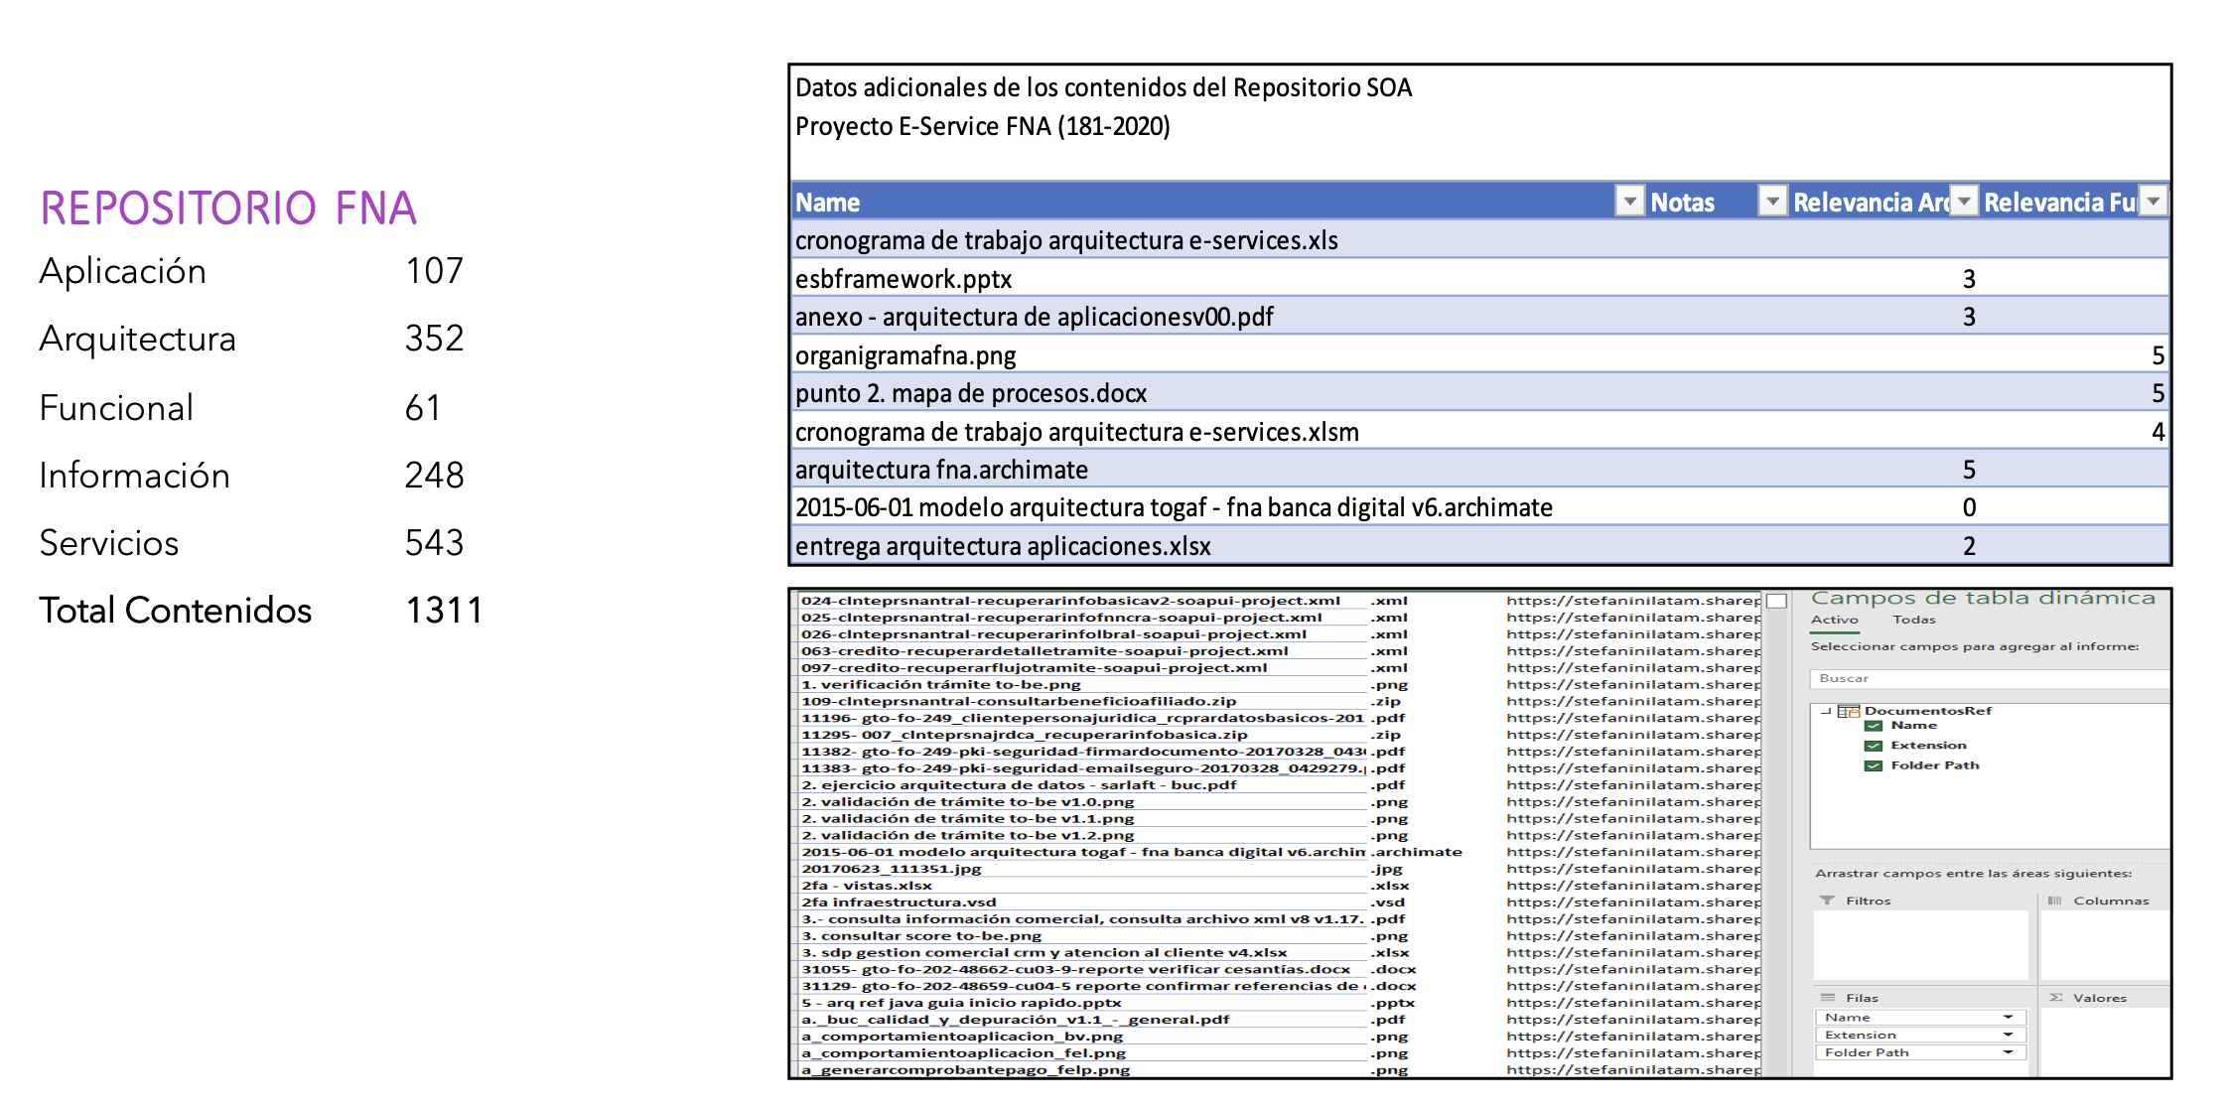

Figure 1: Artefactos del repositorio de arquitectura del FNA.

*Fuente: Diagnóstico SOA. E-Service (2022).*

## Modelo de Implementación del PRY02



Figure 2: Plan de Implementación del Proyecto Arquitectura de Referencia SOA 2.0 del FNA (PRY02), 2023. Junio 2023 a julio 2023

*Fuente: Elaboración propia.*